2007年10月高等教育自学考试全国统一命题考试
工程经济试卷
(课程代码2194)
本试卷共10页，满分100分，考试时间150分钟。
一、单项选择题(本大题共20小题。每小题1分．共20分)
在每小题列出的四个备选项中只有—个是最符合题目要求的，请将其代码填写在题后的括
1．商誉权、商标权、专有技术一般属于
A.固定资产
B.流动资产
C.无形资产
D.递延资产
2．企业在生产经营期间发生的利息净支出及外币汇兑损益等属于
A.制造费用
B.管理费用
C.财务费用
D.销售费用[最新年份咨询qq593777558]
3．生产单位的固定资产折旧费、修理费属于
A.经营成本
B.固定成本
C.可变成本
D.半可变成本
4．企业总产值计算采用的价格是
A.市场价格
B.影子价格[本科目答案页面导航：http://zk.ikaoti.cn/zikao.htm]
C.现行价格
D.不变价格
5．设期初贷款为P，利率为i，在n年内连续每年年末以等额资金A回收，则回收计算公
为
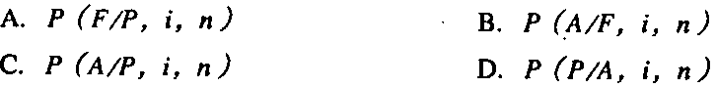
6．反映技术方案的收益和劳动消耗的综合指标不包括
A.劳动生产率
B.固定资产盈利率
C.设备利用率
D.总产值
7．投资收益率是
A.年销售收人与方案投资总额的比率
B.年净收益与总投资额的比率
C.年销售收入与方案固定资产投资的比率
D.年净收益与方案固定资产投资的比率
8．以某一特定的时间为计算基准点来计算的价值称为
A.现值
B.未来值
C.年值
D.年金
9．概率分析决策的常用方法有
A.决策收益分析法和趋势分析法
B.决策树法和趋势分析法
C.决策收益表法和决策树法
D.最小二乘法和内插法
10．下列指标中，用于分析项目盈利能力的静态指标的是
A.资产负债率
B.资本金利润率
C.财务净现值
D.财务内部收益率
11．工程项目可行性研究的核心是
A.社会评价[最新年份咨询qq593777558]
B.财务评价
C.国民经济评价
D.经济评价
12．市场预测工作的内容：①搜集分析资料；②明确预测目标；③建立预测模型；④选择预
测方法；⑤评价修正结果。其程序排列正确的是
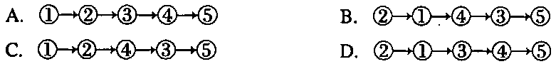
13．价值工程中的成本是指[[微信公众号：ikaoti]
A.寿命周期成本
B.生产成本
C.使用成本
D.经营成本
14．价值工程中的方案评价内容包括技术评价、经济评价、社会评价和
A.财务评价
B.综合评价
C.生态评价
D.质量评价
15．在功能评价中，若实现功能的现实成本高于功能评价值，要提高功能价值．应设法
A.提高其功能现实成本[本科目答案页面导航：http://zk.ikaoti.cn/zikao.htm]
B.提高其功能评价直
C.降低其功能现实成本
D.降低其功能评价值
16．决定设备的技术寿命的是
A.无形磨损[最新年份咨询qq593777558]
B.有形磨损
C.自然磨损
D.有效磨损
17．在计算设备折旧率的方法中，要求残值不得为零的方法是
A.年限总额法
B.余额递减法
C.双倍余额递减法
D.偿还基金法
18．某设备最佳使用年限为10年，用双倍余额递减法计算折旧时年折旧率为
A.1/2
B.1/3
C.1/4
D.1/5
19．成本差异是实际成本与标准成本之间的差异额，如果实际成本低于标准成本．成本差异
表现为负数，称为
A.有利差异
B.不利差异
C.逆差
D.零差
20．生产成本控制中，控制资源耗费不包括
A.控制材料消耗
B.控制劳动消耗
C.控制生产设备[最新年份咨询qq593777558]
D.控制生产工艺
二、多项选择题（本大题共5小题，每小题2分，共10分)
在每小题列出的五个备选项中至少有两个是符合题目要求的，请将其代码填写在题后的
21．利润总额包括
A.销售利润
B.销售费用
C.投资收益
D.管理费用
E．营业外收支净额
22．技术改造项目的增量收益和增量费用的常用计算方法有
A.前后比较法
B.高低点法
C.有无比较法
D.移动平均法
E．交叉影响分析法
23．产品的功能按其性质特点分为
A.使用功能
B.基本功能
C.辅助功能[[微信公众号：ikaoti]
D.必要功能
E．美学功能[本科目答案页面导航：http://zk.ikaoti.cn/zikao.htm]
24．设备合理更新期的确定方法有
A.偿还基金法
B.低劣化数值法
C.年限总额法
D.最小年费用法
E．更新收益率法
25．各项标准成本的制定要点包括
A.直接材料标准成本确定[本科目答案页面导航：http://zk.ikaoti.cn/zikao.htm]
B.直接价格标准成本确定
C.直接工资标准成本确定
D.直接工时标准成本确定
E．制造费用标准成本确定
三、填空题(本大题共10小题，每小题1分，共10分)
请在每小题的空格中填上正确答案。错填、不填均无分。
26．生产成本包括_______________、直接工资、其他直接支出和制造费用。
27．某项目的投入物是非外贸物，需要通过增加投资来满足项目要求，则其影子价格按
_______________分解定价。
28．衡量资金时问价值的绝对尺度是盈利和_______________。
29．根据价格可比的要求．在分析近期技术方案时．应统—使用_______________价格。
30．内部收益率法的优点是不需要事先确定_______________，使用方便；另外用百分率
表示，直观形象，比净现值法更能反映单位投资的效果。[[微信公众号：ikaoti]
31．规模报酬递减是指产量增加的百分数_______所有生产要索投入量增加的百分数。
32．移动平均法中的n值选择对平滑结果起决定性作用，若要较灵敏地反映近期的变化趋势，n值应取______。
33．在价值工程中，技术评价是以用户需要的_______________为依据。
34．在产品系列分布象限图中，第2象限的产品应该采取_______________的对策。
35．加速折旧法中的余额递减法，是用固定的折旧率乘以扣除累计折旧额后的________。
四、简答题(本大题共4小题，每小题5分，共20分)[[微信公众号：ikaoti]
36．简述固定成本与可变成本的概念及各自特点。[最新年份咨询qq593777558]
37．财务评价中的清偿能力分析指标的内容有哪些?
38．简述最合适区域法的基本思路。
39．简述弹性预算法的特点。
五、计算题(本大题共4小题，共30分)
下列系数供考生解题时参考：
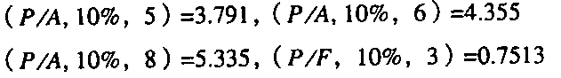
40．(本题10分)某企业贷款建设某工程，期初贷款300万元，年利率10％，第4年起投产，投产后自当年起每年净收益为80万元。(计算结果保留两位小数)
问：(1)投产后8年能否还清本息?
(2)如要求投产后5年还清本息，则每年等额净收益应为多少?[最新年份咨询qq593777558]
下列系数供考生解题时参考：
41．(本题10分)某企业生产一种新产品，有三种不同的工艺方案可供选择，不同方案的现
金流量表如题41表所示。i_{n}=15％。试用年值法选择较优方案。(计算结果保留两位小
数)
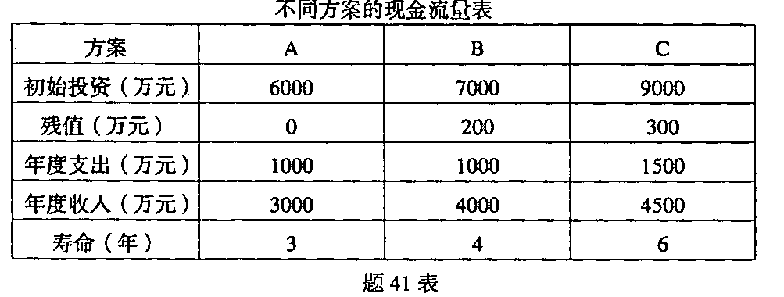
42．(本题5分)已知某产品由A、[最新年份咨询qq593777558]
B.
C.D四个部件组成，其成本分别为600元，1000元．
120元和280元，部件A可实现F₂、F₄和F₆三个功能，其功能的重要性相同；部件B
具有F₁、F₃、F₄三种功能，但F₃所起的作用是F₄的两倍，是F₁的六倍；部件C只实
现一个功能F₅；部件D实现F₁、F₃、F₆三种功能，其重要性比例为3：l：3；试求F₁~
F₆的功能成本C_{l}~C₆。
43．(本题5分)某企业在报告期共计生产甲产品50000件，实耗15000工时，每件产品耗用0.3工时，实际发生的工资总额为15000元，平均每工时实际工资率为1.00元，现行标准工资率为1．2元，单位产品的工时耗用标准为0.25工时，试计算该企业报告期内的直接人工成本差异。
六、论述题(本大题10分)
44．结合实际论述正确确定设备折旧率的意义。

